Le chapitre XXI - Le petit prince et le renard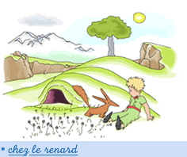

- Pourquoi est-ce que le renard ne peut pas jouer avec le petit prince, quand ils se rencontrent ?
- « Apprivoiser », qu’est-ce que ça veut dire selon le renard?
- « Apprivoiser », qu’est-ce que ça veut dire pour nous, les hommes ?
- Le petit prince a apprivoisé sa rose, comment ça ?
- Qu’est-ce que le renard dit « des rites » par exemple se rencontrer à une certaine heure?
- Expliquez ce que le renard veut dire avec ces trois phrases :
- On ne voit bien qu’avec le cæur.
- L’essentiel est invisible pour les yeux.
- Tu deviens responsable pour toujours de ce que tu as apprivoisé.

